|  |
| --- |
| МИНОБРНАУКИ РОССИИ |
| Федеральное государственное бюджетное образовательное учреждение  высшего образования  **«МИРЭА – Российский технологический университет»**  **РТУ МИРЭА** |
| Институт кибербезопасности и цифровых технологий |
| Кафедра КБ-2 «Прикладные информационные технологии» |

**ПРАКТИЧЕСКАЯ РАБОТА №2 по дисциплине**

**«Технологии и методы программирования»**

***(наименование дисциплины)***

**Тема практической работы   
«Модельно-ориентированный подход к проектированию»**

Студент группы: БИСО-01-20 Маршев Л.А.

*(шифр учебной группы) (Фамилия И.О)*

Преподаватель: Лесько С.А.

*(Фамилия И.О)*

Москва, 2023

**Порядок выполнения практической работы**

1. При помощи программы PlantUML либо любого редактора построить UML- диаграммы последовательностей и развёртывания проектируемой информационной системы в соответствии с вариантом задания.
2. Подготовить отчет с включением диаграмм. Загрузить в GIT. <https://github.com/Lektarin/TMP>

**Вариант 1**

**Программное обеспечение банкомата**

Обзор: банкомат по карте позволяет снимать наличные со счета по и/или

печатать справку об остатке на счете.

**Диаграмма последовательностей**

Данная диаграмма представляет сценарий использования банкомата. На диаграмме изображены актер (пользователь), банкомат и банковский сервер. Сначала пользователь вставляет карту в банкомат, затем банкомат отправляет запрос на проверку карты на банковский сервер. Если карта прошла проверку, то пользователь вводит пин-код, после чего банкомат отправляет запрос на проверку пин-кода на банковский сервер. Затем пользователь выбирает нужное действие: снять наличные или получить справку об остатке. Если пользователь выбирает снять наличные, то банкомат отправляет запрос на снятие наличных на банковский сервер, который проверяет баланс и выдает наличные. Если пользователь выбирает получить справку об остатке, то банкомат отправляет запрос на банковский сервер, который возвращает справку об остатке на счете. После того, как пользователь завершает работу с банкоматом, он забирает свою карту, а банкомат отправляет запрос на завершение сессии на банковский сервер.

Код:  
@startuml

actor Пользователь

participant Банкомат

database БанковскийСервер

Пользователь -> Банкомат: Вставить карту

activate Банкомат

Банкомат -> БанковскийСервер: Отправить запрос на проверку карты

activate БанковскийСервер

БанковскийСервер --> Банкомат: Проверка карты

deactivate БанковскийСервер

Банкомат -> Пользователь: Введите пин-код

Пользователь -> Банкомат: Ввод пин-кода

Банкомат -> БанковскийСервер: Отправить запрос на проверку пин-кода

activate БанковскийСервер

БанковскийСервер --> Банкомат: Проверка пин-кода

deactivate БанковскийСервер

Банкомат -> Пользователь: Выберите действие

Пользователь -> Банкомат: Выбор действия

alt Снять наличные

Банкомат -> БанковскийСервер: Отправить запрос на снятие наличных

activate БанковскийСервер

БанковскийСервер --> Банкомат: Проверка баланса и выдача наличных

deactivate БанковскийСервер

Банкомат -> Пользователь: Получить наличные

else Справка об остатке

Банкомат -> БанковскийСервер: Отправить запрос на получение справки об остатке

activate БанковскийСервер

БанковскийСервер --> Банкомат: Получение справки об остатке

deactivate БанковскийСервер

Банкомат -> Пользователь: Получить справку

end

Пользователь -> Банкомат: Забрать карту

Банкомат -> БанковскийСервер: Отправить запрос на завершение сессии

activate БанковскийСервер

БанковскийСервер --> Банкомат: Сессия завершена

deactivate БанковскийСервер

deactivate Банкомат

@enduml

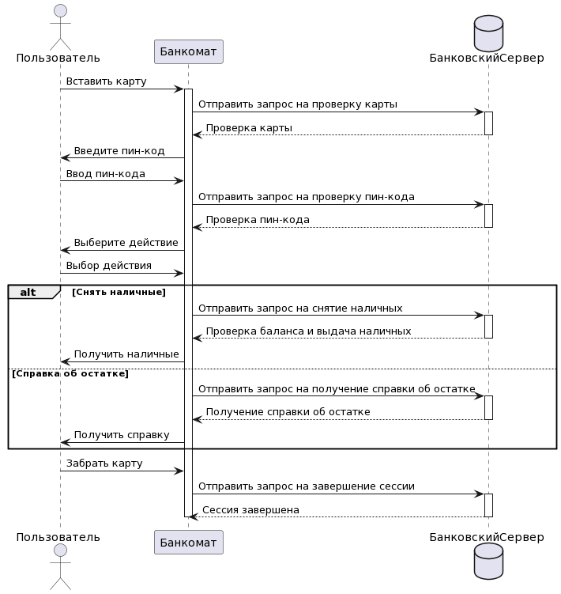

**Диаграмма развёртывания:**

Диаграмма описывает архитектуру системы банковского самообслуживания, состоящей из следующих компонентов: база данных банка (BankDB), сервер банка (BankServer), банкомат (ATM) и сеть (Network).

База данных банка хранит информацию о клиентах банка, и компонент "БД" на диаграмме представляет собой базу данных.

Сервер банка обеспечивает функциональность обработки транзакций, и состоит из двух компонентов: приложение банка (BankApp), которое обрабатывает запросы на транзакции и взаимодействует с базой данных банка, и API банка (BankApi), который предоставляет интерфейс для взаимодействия между сервером банка и банкоматом.

Банкомат включает в себя несколько компонентов, таких как приложение банкомата (ATMApp), интерфейс пользователя (ATMUi), диспенсер наличных (Dispenser), клавиатуру (Keyboard), считыватель карт (CardReader), дисплей (Display) и принтер (Printer). При проведении транзакции банкомат отправляет запрос на API банка и приложение банка, чтобы обработать транзакцию.

Сеть включает в себя модем (Modem), который обеспечивает связь между банкоматом и сервером банка через Интернет. Связь осуществляется посредством API банка. Каждый компонент банкомата также подключен к модему, чтобы передавать данные через сеть.

Общение между компонентами обозначено стрелками на диаграмме, которые показывают, как компоненты взаимодействуют друг с другом при проведении транзакций.

Код:

@startuml

node "БД Банка" as BankDB {

component "БД"

}

node "Сервер Банка" as BankServer {

component "Bank Application" as BankApp

component "Bank API" as BankApi

BankApp --> БД : запрос на данные клиента

}

node "Банкомат" as ATM {

component "ATM Application" as ATMApp

component "ATM UI" as ATMUi

node "Диспенсер" as Dispenser

node "Клавиатура" as Keyboard

node "Считыватель карт" as CardReader

node "Дисплей" as Display

node "Принтер" as Printer

ATMApp --> BankApi : запрос на проведение транзакции

ATMApp --> BankApp : запрос на обработку транзакции

ATM --> Dispenser

ATM --> Keyboard

ATM --> CardReader

ATM --> Display

ATM --> Printer

}

node "Сеть" as Network {

node "Модем" as Modem

ATM --> Modem

Modem --> BankServer

Dispenser --> Modem

Keyboard --> Modem

CardReader --> Modem

Display --> Modem

Printer --> Modem

}

ATM --> BankServer

BankServer --> BankDB

BankDB --> BankApp

@enduml

